**工作计划**

**作为小组组长，这是整个项目的计划：**

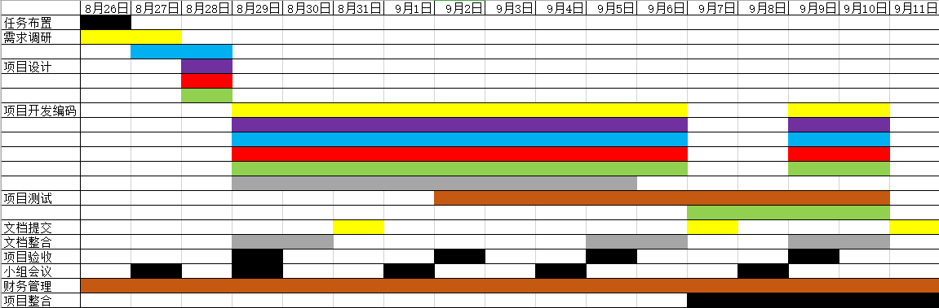

**作为编码工作者，这是个人的工作计划：**

|  |  |  |
| --- | --- | --- |
| **时间** | **计划** | **备注** |
| 8.27-8.30 | 制订计划、完成需求和概设文档 | 同时还有会议纪要（每次开完会都要写） |
| 8.31-9.1 | 查找资料，学习后端端编码的相关知识 | Java， python的使用等 |
| 9.2-9.6 | 进行后端编码，并且进行测试成功 | 可以联网进行测试，减少出错率 |
| 9.6-9.7 | 前后端进行集成与完善，并且不要出错 |  |
| 9.8-9.10 | 系统进行性能测试、易用性测试、撰写相关测试文档 |  |
| 9.11 | 产品验收时进行汇报 |  |